INFORME DE GUÍA PRÁCTICA

- PORTADA
Tema: La usabilidad
Unidad de Organización Curricular: PROFESIONAL
Nivel y Paralelo: Quinto “A”
Alumnos participantes: Pillapa Tubon Wilson Joseph
Sarco Sailema Viviana Maribel
Guachi Aucapiña Alex Fabricio
Santana Duran Sebastián Israel
Asignatura: INTERACCION HUMANO / COMPUTADOR
Docente: Ing. Caiza Caizabuano Jose Ruben, Mg.

- INFORME DE GUÍA PRÁCTICA
- PP
- YY
  - Objetivos
General:
Mostrar una visión orientada al usuario de los principios de usabilidad dentro del ámbito de la información y documentación
Específicos:
- Evaluar la usabilidad de la interfaz de Microsoft aplicando los 10 principios heurísticos de Jakob Nielsen y clasificando los hallazgos según su nivel de severidad.
- Cuantificar la usabilidad del sistema web a través de indicadores de efectividad, eficiencia y tasa de errores operacionales.
- Identificar zonas calientes y puntos de fricción en los flujos evaluados para proponer mejoras de rediseño que reduzcan la carga cognitiva.

  - Modalidad
Presencial

  - Tiempo de duración
Presenciales: 4
No presenciales: 0

  - Instrucciones
Acciones previas:
Ingrese al aula virtual de la asignatura en donde se halla el trabajo del tema tratado. Revise la documentación necesaria del aula virtual respectiva Elabore el trabajo siguiendo las definiciones, conceptos, procesos aprendidos en clase.
Pasos
1. Elegir un sitio web corporativo.
2. Aplicar todos los criterios de usabilidad identificados en la documentación del aula virtual.
3. Realizar una medición de los ejemplos presentados.
4. Determinar las zonas calientes de uno de los ejemplos.
5. Redactar conclusiones sobre el grado de usabilidad del sitio web elegido.
6. Guardar el trabajo en un archivo en formato .PDF.
7. Subir el archivo a la plataforma dentro de la fecha indicada.

  - Listado de equipos, materiales y recursos

Listado de equipos y materiales generales empleados en la guía práctica:
- IA, Google Scholar, Internet

TAC (Tecnologías para el Aprendizaje y Conocimiento) empleados en la guía práctica:
☐Plataformas educativas
☐Simuladores y laboratorios virtuales
☒Aplicaciones educativas
☐Recursos audiovisuales
☐Gamificación
☒Inteligencia Artificial
Otros (Especifique): _____________________

  - Actividades por desarrollar
Acciones previas:
Ingrese al aula virtual de la asignatura en donde se halla el trabajo del tema tratado. Revise la documentación necesaria del aula virtual respectiva Elabore el trabajo siguiendo las definiciones, conceptos, procesos aprendidos en clase.
Pasos
1. Elegir un sitio web corporativo.
2. Aplicar todos los criterios de usabilidad identificados en la documentación del aula virtual.
3. Realizar una medición de los ejemplos presentados.
4. Determinar las zonas calientes de uno de los ejemplos.
5. Redactar conclusiones sobre el grado de usabilidad del sitio web elegido.
6. Guardar el trabajo en un archivo en formato .PDF.
7. Subir el archivo a la plataforma dentro de la fecha indicada.

  - Resultados obtenidos
Auditoría del Sitio Web Corporativo de Microsoft
Sitio seleccionado: | Microsoft Corporativo (sitio web público y portal de soporte/cuentas - microsoft.com)
Sección principal: | Sitio corporativo público, soporte unificado e interfaz de administración de cuenta
Fecha de revisión: | 21 de agosto de 2026
Dispositivo de referencia: | Computadora de escritorio (Navegador Web estándar)
Método utilizado: | Evaluación heurística de Nielsen (10 principios de usabilidad) y trazado de tareas

La siguiente evaluación heurística y trazada de tareas críticas se realiza en base a los criterios académicos definidos para la materia de Interacción Humano-Computador. La evaluación se enfoca en las interfaces públicas, procesos de soporte y flujos de cuenta del sitio oficial de Microsoft. De acuerdo con las recomendaciones de Nielsen Norman Group, esta auditoría representa una aproximación técnica estructurada que ayuda a identificar cuellos de botella de usabilidad y carga cognitiva de forma temprana.

1. Selección del Sitio Web
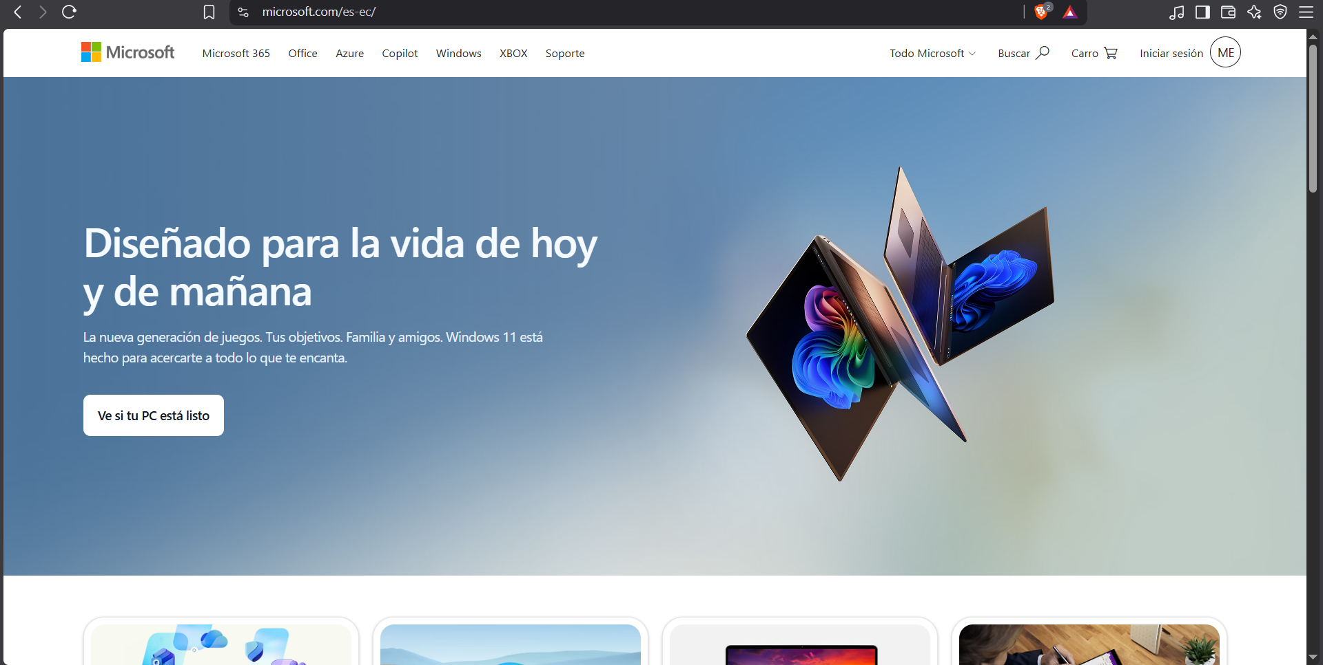
Justificación
Se seleccionó la plataforma oficial de Microsoft (Microsoft.com) porque constituye uno de los ecosistemas interactivos empresariales y de productividad más compleja y masiva a nivel mundial. Atiende de manera cotidiana a un público altamente heterogéneo que abarca estudiantes de todos los niveles educativos, profesionales de diversos sectores, personal administrativo y docentes universitarios.
Este portal web alberga tareas de gran densidad de información e interacciones críticas, incluyendo la adquisición e instalación de herramientas de software, gestión de licencias corporativas, almacenamiento en la nube (OneDrive Web) y flujos esenciales de seguridad como la recuperación de credenciales de acceso institucional (Self-Service Password Reset - SSPR). Un fallo o fricción en la usabilidad dentro de este ecosistema no solo ralentiza la productividad, sino que puede derivar en la pérdida de datos de trabajo, cobros incorrectos de suscripciones o el bloqueo indefinido del acceso académico.
Alcance
La presente auditoría evalúa específicamente las siguientes secciones clave del sitio web de Microsoft:
- Página principal corporativa (Home pública).
- Buscador predictivo unificado (Microsoft Search).
- Flujo interactivo de compra, activación y selección de licencias.
- Asistente y flujos de descarga de software e instaladores (ej. Teams).
- Portal de administración de la cuenta de usuario (Dashboard de Cuenta de Microsoft).
- Flujo de recuperación de contraseñas y restablecimiento autónomo (SSPR).
- Centro de soporte y bases de conocimiento integradas (Microsoft Support).

2. Perfilado de Usuarios Objetivo
Con la finalidad de guiar el análisis heurístico con un enfoque centrado en el usuario, se han establecido dos perfiles de usuario representativos que reflejan las necesidades extremas y las habilidades digitales del público real de la plataforma:
Usuario Principal: El Estudiante Universitario / Joven Profesional
- Nombre representativo: María López.
- Experiencia digital: Media-Alta. Utiliza de forma fluida múltiples dispositivos de navegación simultánea.
- Frecuencia de uso: Diaria.
- Objetivos: Configurar su cuenta corporativa, colaborar en documentos en tiempo real mediante Office para la Web, gestionar su almacenamiento personal y recuperar sus accesos autónomamente cuando caducan por políticas institucionales de seguridad.
- Necesidades de usabilidad: Retroalimentación constante de guardado en la nube, flujos de autenticación fluidos y opciones ágiles para deshacer acciones incidentales.
- Preocupaciones principales: La pérdida accidental de archivos no guardados o la expiración/bloqueo de accesos de manera inoportuna antes de una entrega académica.
Usuario Secundario: El Docente Senior / Adulto Mayor
- Nombre representativo: Luis Pérez.
- Experiencia digital: Básica. Presenta resistencia tecnológica moderada y navega principalmente desde computadoras de escritorio.
- Objetivos: Descargar herramientas oficiales para el dictado de sus clases virtuales (ej. Teams desktop), revisar su correo institucional y ubicar manuales oficiales de soporte para aprender a usar nuevas funciones de Office.
- Necesidades de usabilidad: Interfaces con tipografía clara y con alto contraste, baja carga cognitiva en los menús, guías estructuradas paso a paso en lenguaje coloquial y asistencia visual activa ante errores.
- Preocupaciones principales: Cometer errores de configuración que descompongan su computadora, descargar instaladores no deseados o malware al confundir botones promocionales, y no comprender las instrucciones técnicas del portal.

3. Trazado de Tareas Críticas
Para analizar la experiencia de interacción, se definieron cinco flujos de tareas de inicio a fin de que representan los casos de uso cotidianos e interactivos en Microsoft.com:
Tarea 1: Encontrar información para activar o adquirir una cuenta/suscripción
El usuario debe entrar a la sección de inicio de Microsoft.com, localizar los planes comerciales, contrastar de forma simple los beneficios de la licencia estudiantil frente a la personal, y ubicar el acceso directo para activar el software con sus credenciales institucionales.
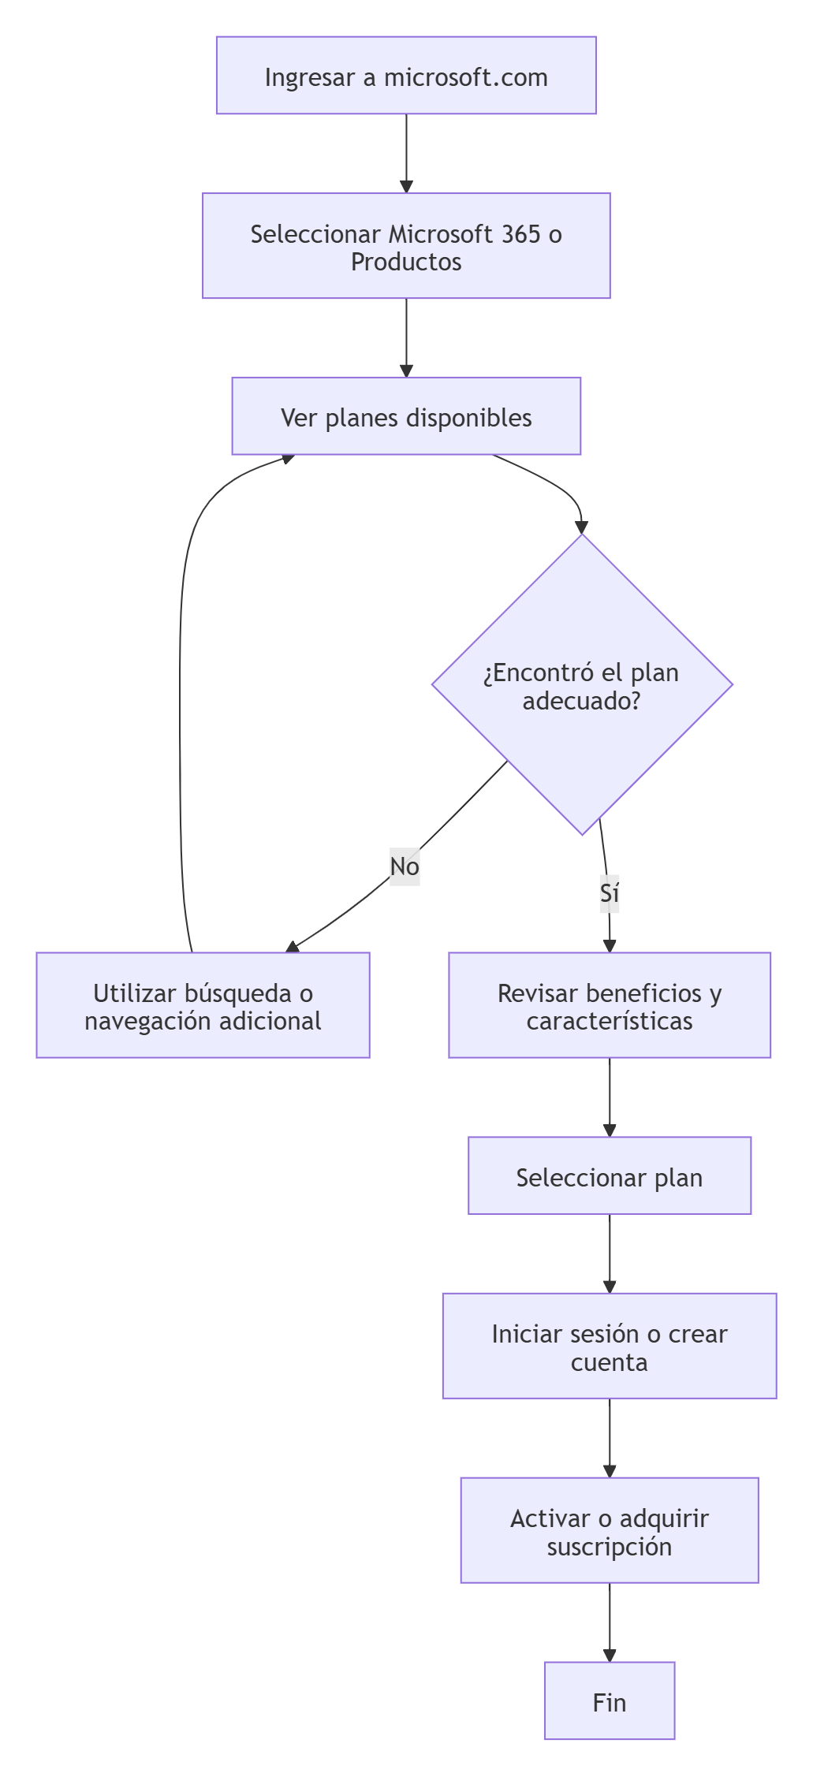

Tarea 2: Descargar e instalar una aplicación oficial (ej. Microsoft Teams)
El usuario de nivel básico localiza el botón de descarga del software en la página pública, selecciona la versión de escritorio correspondiente a su sistema operativo, inicia el proceso interactivo de descarga y verifica los estados de la barra de progreso correspondientes.

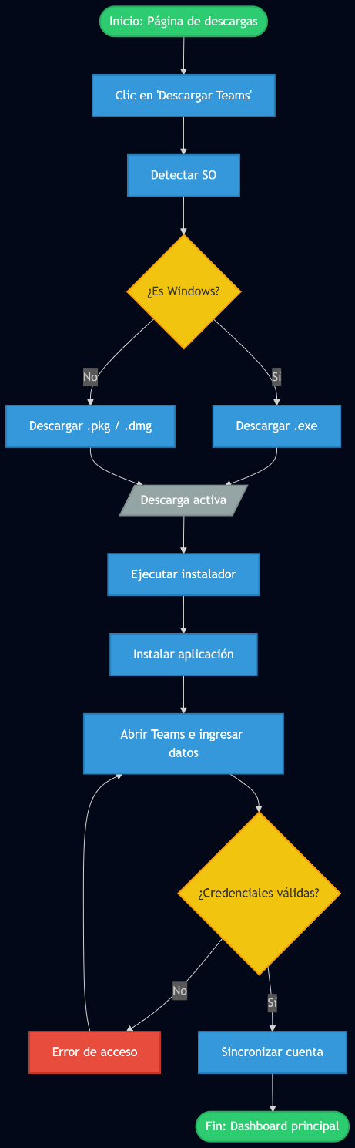

Tarea 3: Recuperar la contraseña organizacional (Self-Service Password Reset - SSPR)
El usuario ingresa al portal de inicio de sesión de Microsoft, selecciona '¿Olvidó su contraseña?', completa la prueba visual interactiva (CAPTCHA), selecciona el método de autenticación secundario (SMS a su teléfono celular), digita el código temporal de validación y establece con éxito su nueva clave.

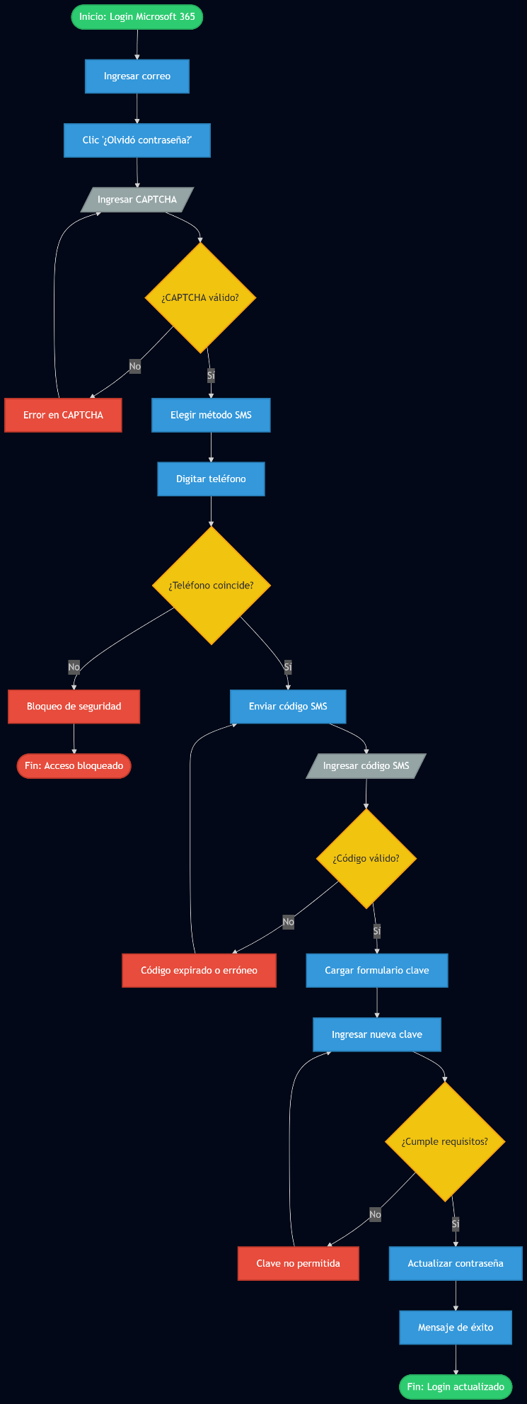

Tarea 4: Descargar e inspeccionar el historial de transacciones de compra/facturación
El usuario accede al portal de cuenta unificada de Microsoft, ingresa a la pestaña de 'Servicios y Suscripciones', navega hacia el panel de 'Facturación e historial de compras', selecciona el periodo del último año y genera la descarga de su factura electrónica oficial en formato PDF.

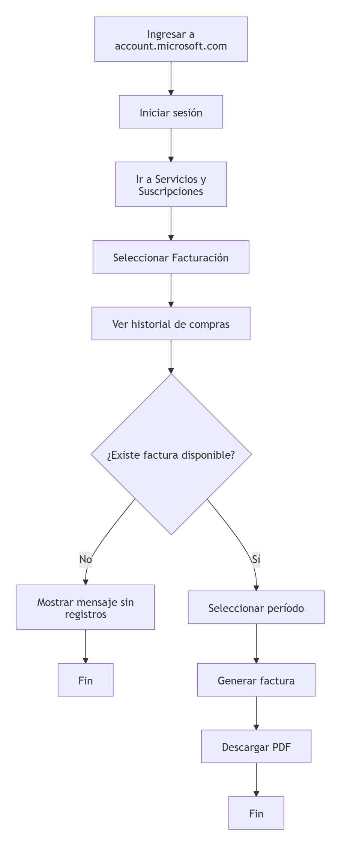

Tarea 5: Localizar el centro de soporte o iniciar una consulta de ayuda interactiva
El usuario busca soporte desde la suite web presionando el icono de interrogante de ayuda, escribe su problema en la barra de búsqueda predictiva ('cómo recuperar archivos borrados de OneDrive'), lee las guías contextuales e interactúa con el botón de soporte técnico o ticket.
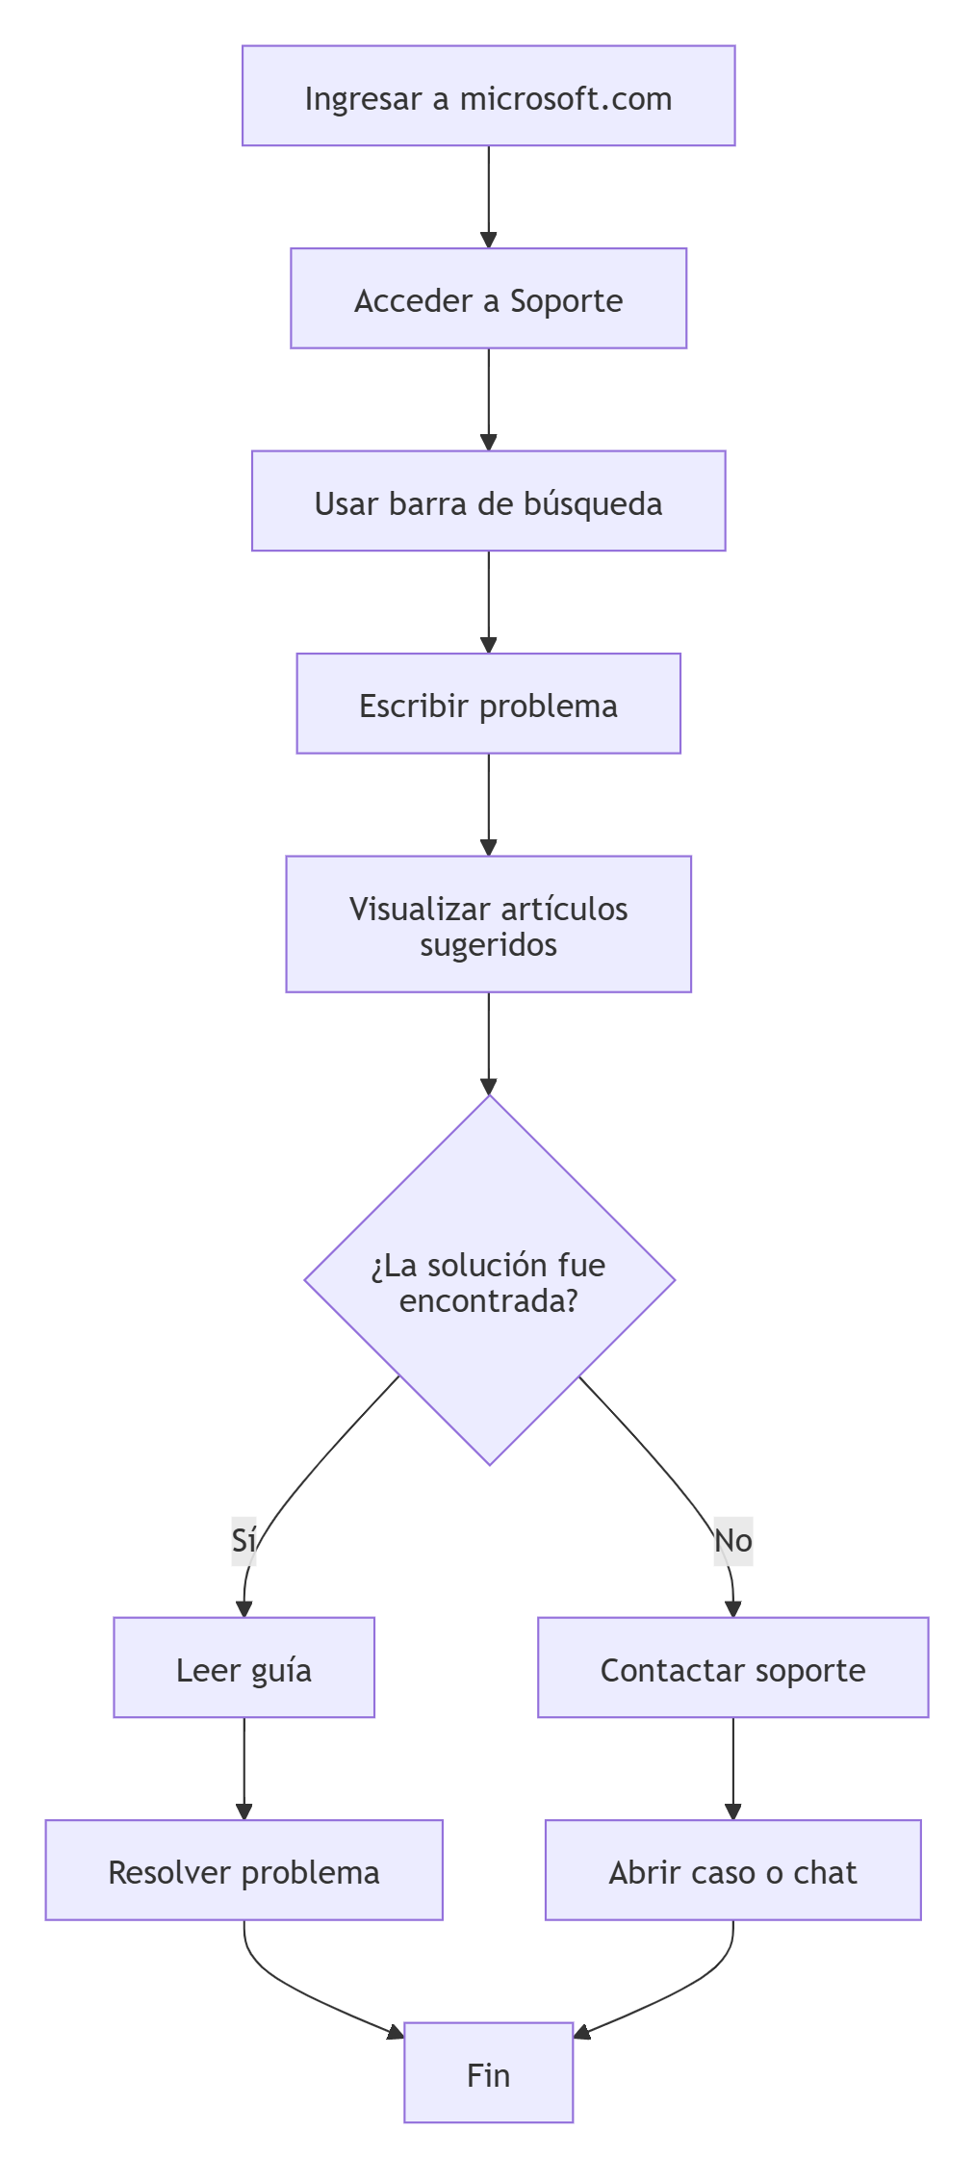
4. Las 10 Heurísticas de Nielsen Aplicadas a Microsoft
La siguiente matriz recopila la auditoría heurística del portal corporativo y de cuentas de Microsoft. Los hallazgos se clasifican mediante la escala estándar de severidad de usabilidad de Jakob Nielsen:
0 | No constituye un problema de usabilidad.
1 | Problema cosmético: No impide la realización de la tarea, corrección de baja prioridad.
2 | Problema menor: El usuario experimenta fricción leve, pero puede sortear el obstáculo por su cuenta.
3 | Problema importante: Alta fricción. Ralentiza notablemente al usuario y debe corregirse con prioridad.
4 | Problema crítico: Impide por completo que el usuario complete su objetivo o provoca consecuencias graves.
N.º / Heurística |  | Explicación | Ejemplo Práctico en Microsoft | Evaluación y Recomendación | Severidad
1. Visibilidad del estado del sistema |  | El sistema mantiene al usuario informado de lo que ocurre mediante retroalimentación clara y a tiempo. | OneDrive Web despliega barras flotantes animadas con el porcentaje exacto y el tiempo estimado al subir documentos de gran tamaño. | Excelente desempeño. El usuario no experimenta incertidumbre de red. | 0
2. Relación con el mundo real |  | La interfaz emplea palabras, iconos y conceptos familiares del usuario en lugar de términos de ingeniería de software. | Se utilizan términos familiares de oficina (Carpetas, Papelera, Compartir). | Bueno, pero las licencias corporativas (E3, E5, F3, A1) confunden a docentes de edad avanzada. Se debe simplificar la nomenclatura. | 2
3. Control y libertad del usuario |  | Permite salidas de emergencia fáciles, opción para cancelar procesos y deshacer cambios. | OneDrive permite recuperar archivos eliminados mediante la Papelera de reciclaje y mecanismos de restauración de archivos. | Muy bien implementado. Se debe comprobar que los asistentes de configuración de cuenta no borren el progreso al regresar de pantalla. | 1
4. Consistencia y estándares |  | Sigue estándares comunes del sector web y mantiene coherencia interna en menús y colores. | El icono de 'Compartir' o 'Cuentas' es consistente en su estructura a través del navegador web de Office. | Aceptable. Sin embargo, en Teams el menú de configuración difiere estéticamente del portal general de Microsoft. Se sugiere unificar estilos. | 2
5. Prevención de errores |  | Evita errores impidiendo activamente acciones peligrosas o validando datos en tiempo real. | El portal valida activamente que el correo electrónico introducido posea el formato válido '@' antes de dar clic a Siguiente. | Fortaleza destacable. El autoguardado en Office Web evita que fallos locales dañen la redacción de archivos. | 1
6. Reconocer antes que recordar |  | Minimiza la carga de la memoria de corto plazo haciendo visibles los elementos de navegación. | La sección de inicio del portal de Microsoft 365 lista miniaturas de los archivos modificados recientemente por el usuario. | Muy buena integración. Alivia la necesidad de que el estudiante recuerde la ruta o el nombre exactos de un documento. | 1
7. Flexibilidad y eficiencia de uso |  | Los atajos permiten agilizar el uso por usuarios avanzados sin entorpecer a usuarios básicos. | La suite web soporta atajos universales de Office (Ctrl+C, Ctrl+V) y navegación por tabulación para accesibilidad. | Excelente. Permite alta velocidad operativa para profesionales sin perjudicar el aprendizaje visual de novatos. | 0
8. Estética y minimalismo |  | Elimina información superflua de la interfaz que compita por la atención (señal contra ruido). | El diseño usa amplios espacios en blanco, tipografía Segoe UI y lenguaje visual Fluent. | La Home de Microsoft acumula a veces demasiados anuncios de hardware (Surface), ofertas de consolas (Xbox) e IA (Copilot), saturando. | 2
9. Ayuda, diagnóstico y recuperación |  | Los errores se muestran en lenguaje no técnico y proponen soluciones factibles de salida. | Si la contraseña del correo institucional no coincide, el portal de cuentas muestra un enlace de restablecimiento directo. | Satisfecho en la interfaz web general. No obstante, Windows y soporte técnico aún despliegan códigos crípticos (0x800...) para fallas de red. | 2
10. Ayuda y documentación |  | Soporte contextual ágil, fácil de buscar y enfocado en resolver tareas directas. | Microsoft proporciona acceso a documentación, tutoriales y soporte técnico mediante el portal oficial de Microsoft Support. | Destacable. El soporte asiste paso a paso interactuando directamente en la misma pantalla. | 1
4.1 Evaluación de Accesibilidad mediante los Principios POUR
- Perceptible
Microsoft presenta un alto nivel de cumplimiento en el principio de perceptibilidad, permitiendo que la información sea identificada por usuarios con distintas capacidades visuales.
Criterio | Observación | Cumple
Contraste de color | El sitio Microsoft utiliza colores con buen contraste entre texto y fondo en la mayoría de sus páginas. | Sí
Texto alternativo | Las imágenes principales poseen atributos alternativos que permiten su interpretación mediante tecnologías de asistencia. | Parcial
Información independiente del color | Los enlaces, botones y estados utilizan texto e iconografía además del color. | Sí
Escalabilidad | El contenido mantiene legibilidad al aplicar zoom del navegador. | Sí

- Operable
Las funciones principales evaluadas pueden ejecutarse sin necesidad de utilizar ratón.
Criterio | Observación | Cumple
Navegación mediante teclado | Es posible recorrer menús y enlaces mediante Tab. | Sí
Foco visible | El sistema muestra claramente el elemento seleccionado. | Sí
Orden de navegación | El recorrido sigue una secuencia lógica. | Sí
Acceso a controles | Los principales botones pueden activarse con Enter. | Sí
- Comprensible
Aunque la mayoría del contenido es comprensible, ciertas secciones corporativas emplean terminología técnica especializada. Pero, algunas denominaciones comerciales como Microsoft 365 E3, E5 o F3 pueden resultar poco intuitivas para usuarios sin experiencia previa.
Criterio | Observación | Cumple
Lenguaje claro | Se utilizan términos comprensibles para la mayoría de usuarios. | Parcial
Consistencia | Menús y navegación mantienen una estructura semejante. | Sí
Formularios | Los campos poseen etiquetas descriptivas. | Parcial
Mensajes de error | Se muestran indicaciones para corregir errores. | Parcial
- Robusto
La plataforma demuestra buena compatibilidad con tecnologías de asistencia y navegadores actuales.
Criterio | Observación | Cumple
Compatibilidad con lectores de pantalla | Los elementos principales son identificados correctamente. | Sí
Roles y etiquetas | Formularios y controles poseen identificadores semánticos. | Sí
Compatibilidad entre navegadores | El comportamiento es consistente entre navegadores modernos. | Sí
5. Ejemplos de Buenas y Malas Prácticas Explicados
Ejemplo de Buena Aplicación: Prevención y Visibilidad al Compartir Archivos
Cuando María López intenta compartir un archivo de Excel con sus compañeros de equipo desde su portal de OneDrive:
- La interfaz web despliega un asistente flotante interactivo que previene errores catastróficos. Por defecto, Microsoft muestra de manera obvia el alcance actual del enlace con texto comprensible: 'Cualquier persona con este vínculo puede editar'. Si desea configurar permisos restrictivos de seguridad
- La interfaz le permite modificar mediante checkboxes sencillos la posibilidad de bloquear descargas y quitar el modo edición.
- Una vez generado, el sistema muestra una notificación de éxito: 'Enlace copiado al portapapeles', satisfaciendo la Heurística #1 (Visibilidad del Estado) y la Heurística #5 (Prevención de Errores).
Ejemplo de Posible Incumplimiento: Complejidad Técnica en Casos de Fallas
Si Luis Pérez se encuentra en medio de un proceso de actualización de credenciales o de sincronización de carpetas de OneDrive, y el sistema local de su computadora sufre una desconexión de red de Microsoft Azure,
- El sitio muestra a menudo alertas como 'Fallo de sincronización: error de red del protocolo 0x80070002 en el host remoto'.
- Este mensaje infringe directamente la Heurística #9 (Ayuda ante errores) y la Heurística #2 (Relación con el mundo real) al arrojar terminología interna de programación de bajo nivel que confunde al usuario, aumentando su frustración y provocando que abandone la tarea de sincronización para buscar ayuda por medios telefónicos.
Ejemplo de Recuperación de un Error de Acceso (SSPR)
- Mensaje Inadecuado (No usable):
"Error MS-Auth Exception: User credentials authentication payload token expired (HTTP 401). Please contact network admin."
- Mensaje Adecuado / Usable (Propuesta de Rediseño):
"Tu sesión de Microsoft 365 ha caducado por motivos de inactividad y seguridad. Por favor, vuelve a iniciar sesión para seguir editando tu documento. No te preocupes, tus cambios recientes ya se guardaron de forma segura en OneDrive."
5.1 Prueba de navegación mediante teclado
Tarea | Resultado
Buscar Microsoft Teams | Completada
Descargar Teams | Completada
Acceder a soporte | Completada
Recuperar contraseña | Completada
Hallazgos:
- Los menús son accesibles mediante Tab.
- Los botones principales responden a Enter.
- El foco del teclado permanece visible durante la navegación.
Entonces, las tareas seleccionadas pudieron completarse sin utilizar ratón, evidenciando un adecuado nivel de accesibilidad operable.
5.2 Prueba con lector de pantalla NVDA
Elemento evaluado | Resultado
Encabezados | Reconocidos correctamente
Enlaces | Identificados como enlaces
Botones | Detectados adecuadamente
Formularios | Etiquetas anunciadas correctamente
Contenido principal | Navegable mediante encabezados
El lector NVDA pudo interpretar la estructura general del sitio sin barreras críticas.
5.2 Herramientas Automáticas
5.2.1 Evaluación automática de accesibilidad (WAVE)
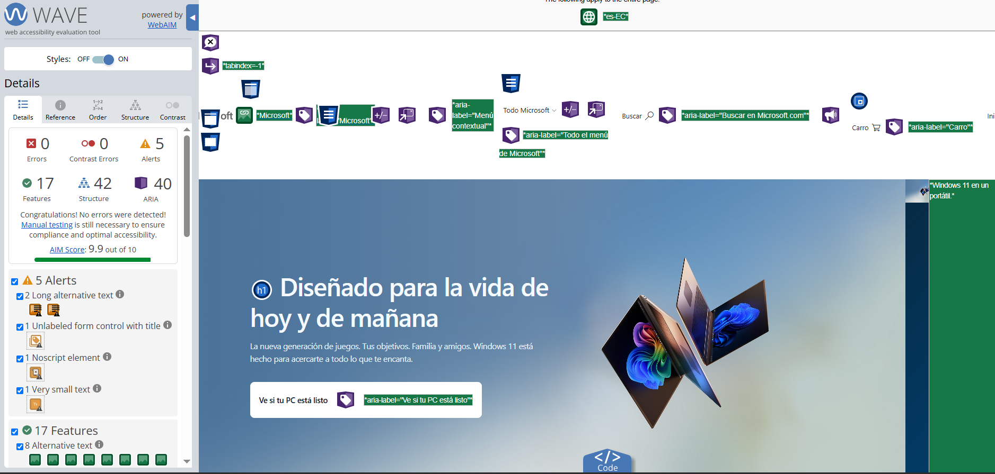
Indicador | Resultado
Errores | 0
Errores de contraste | 0
Alertas | 5
Características detectadas | 17
Elementos estructurales | 42
Elementos ARIA | 40
AIM Score | 9.9 / 10
Hallazgos relevantes
- No se detectaron errores críticos de accesibilidad.
- No se encontraron problemas de contraste de color.
- Se identificaron 5 alertas que requieren revisión manual.
- WAVE detectó elementos ARIA correctamente implementados para mejorar la accesibilidad.
- Se encontraron textos alternativos extensos y algunas etiquetas relacionadas con formularios que requieren verificación humana.
Los resultados muestran que Microsoft mantiene un elevado nivel de accesibilidad técnica en su página principal. Sin embargo, las alertas identificadas por WAVE requieren inspección manual debido a que no necesariamente representan errores, sino posibles aspectos que deben ser revisados por el evaluador.
5.2.2 Evaluación automática mediante Lighthouse
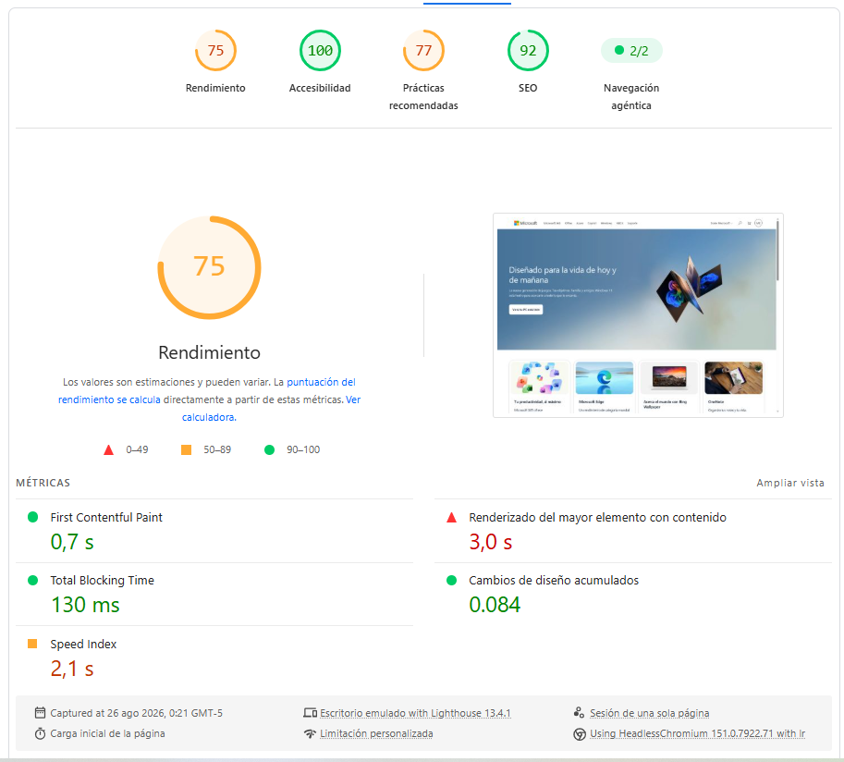
Los resultados reflejan un excelente nivel de accesibilidad, alcanzando una puntuación perfecta de 100/100. El rendimiento general del sitio se considera aceptable con una puntuación de 75/100, aunque existen oportunidades de optimización relacionadas con la velocidad de carga de contenido principal. La puntuación SEO de 92/100 evidencia una correcta implementación de prácticas de indexación y visibilidad en motores de búsqueda.
6. Matriz de Medición Operacionalizada
Siguiendo la norma de oro ISO 9241-11, la usabilidad no constituye una opinión abstracta, sino que se operacionaliza mediante métricas empíricas observables. La siguiente tabla establece los parámetros de medición técnica para la evaluación del portal de Microsoft:
Tarea a Evaluar | Usabilidad | Indicador Observable / Métrica | Meta Esperada
Tarea 1: Encontrar información para adquirir cuenta | Efectividad / Facilidad | Porcentaje de usuarios que ubican de manera exitosa los requisitos de la cuenta académica. | >= 85 %
Tarea 2: Descargar e instalar Teams | Eficiencia (Tiempos) | Segundos empleados desde que el usuario accede al portal hasta iniciar el instalador de software. | <= 2.5 minutos
Tarea 3: Recuperar contraseña (SSPR) | Prevención de Errores | Número de intentos fallidos al ingresar el código de verificación o formato de contraseña nueva. | <= 1 reintento
Tarea 4: Descargar historial de facturación | Eficiencia | Tiempo de navegación transcurrido para dar con la sección de facturas e iniciar la descarga en PDF. | <= 4 minutos
Todas las tareas | Satisfacción Subjetiva | Cuestionario estandarizado Single Emotion Question (SEQ) o escala de usabilidad SUS al concluir las pruebas. | Promedio >= 5.8 / 7
Fórmulas Matemáticas de la Cátedra para Medición:
- Tasa de Éxito = (Tareas completadas con éxito / Total de tareas intentadas) * 100
- Tasa de Error = (Errores de usabilidad registrados / Oportunidades totales de error) * 100
7. Hallazgos Principales
Fortalezas Identificadas
- Excelente sistema de retroalimentación de estado: El portal de sincronización de archivos y el sistema de subida en la nube de OneDrive mantienen siempre informado al usuario con barras de progreso detalladas.
- Diseño altamente preventivo: Bloqueos inteligentes que impiden de manera automatizada acciones críticas del usuario sin su debida confirmación previa (ej. eliminar cuentas o alias de correo).
- Integración de soporte en vivo interactivo: Posibilidad de acceder a las guías de soporte desde la misma pantalla flotante lateral, reduciendo el riesgo de abandonar el flujo de trabajo actual.
Problemas Prioritarios de Usabilidad
- Saturación cognitiva en la página principal: La Home acumula excesivos anuncios publicitarios y ofertas de hardware, elevando la relación señal-ruido en detrimento del acceso inmediato a servicios técnicos del usuario.
- Uso de tecnicismos y códigos crípticos de error: El despliegue de códigos del sistema local de Windows Azure o códigos hexadecimales de base de datos confunden gravemente a los usuarios novatos.
- Inconsistencia menor en convenciones de interfaz: Distintas versiones iconográficas y jerárquicas de menús al navegar a través de diferentes aplicaciones de la misma suite (ej. Teams frente a SharePoint).
8. Conclusión Técnica
La evaluación heurística preliminar realizada sobre el ecosistema interactivo de Microsoft.com evidencia que la plataforma posee una arquitectura sólida fundamentada en estándares de usabilidad consolidados. El portal demuestra un manejo sobresaliente de la visibilidad del estado del sistema y la flexibilidad en el control del usuario avanzado. No obstante, las principales oportunidades de optimización se centran en la reducción de la densidad visual del portal de inicio (minimalismo estético) y la humanización integral de los mensajes ante fallas técnicas de red.
9. Matriz Integrada Nielsen + POUR
ID | Hallazgo | Nielsen | POUR | Severidad | Frecuencia | Prioridad
H01 | Exceso de contenido en página principal | N8 | Comprensible | 2 | 3 | 6
H02 | Licencias E3, E5 y F3 poco intuitivas | N2 | Comprensible | 2 | 3 | 6
H03 | Navegación extensa para usuarios novatos | N6 | Operable | 2 | 2 | 4
H04 | Mensajes técnicos en errores avanzados | N9 | Comprensible | 3 | 2 | 6
H05 | Documentación demasiado extensa | N10 | Comprensible | 2 | 2 | 4

10. Determinación de Zonas Calientes
Zona | Problema identificado | Prioridad
Página principal | Saturación visual | 6
Menú de productos | Exceso de opciones | 4
Portal de licencias | Terminología compleja | 6
Recuperación de contraseña | Varias etapas de verificación | 4
Centro de soporte | Gran cantidad de información | 4

La principal zona caliente identificada corresponde a la página principal de Microsoft debido a la elevada concentración de productos, servicios y contenido promocional.
11. Medición de las tareas
T1. Encontrar información para adquirir una suscripción
Participante | Tarea | Completó | Tiempo (s) | Errores | Ayuda | Satisfacción
Viviana | T1 | Sí | 65 | 0 | No | 5
Alex | T1 | Sí | 82 | 1 | No | 4
Wilson | T1 | Sí | 75 | 0 | No | 5
Errores que se presentaron:
- Por error se entró primero a Xbox Game Pass pensando que ahí estaban los planes de Microsoft 365.
- Tuvo que regresar y buscar nuevamente.

T2. Descargar Microsoft Teams
Participante | Tarea | Completó | Tiempo (s) | Errores | Ayuda | Satisfacción
Alex | T2 | Sí | 85 | 0 | No | 5
Sebastian | T2 | Sí | 92 | 1 | No | 4
Wilson | T2 | Sí | 88 | 0 | No | 5
Errores que se presentaron:
- Hizo clic en "Usar Teams en el navegador"
- Cuando realmente la tarea era descargar la aplicación.
T3. Recuperar contraseña (SSPR)
Participante | Tarea | Completó | Tiempo (s) | Errores | Ayuda | Satisfacción
Sebastian | T3 | Sí | 115 | 0 | No | 3
Viviana | T3 | Sí | 135 | 1 | No | 4
Wilson | T3 | Sí | 124 | 0 | No | 4
Errores que se presentaron:
- Seleccionó correo de verificación en lugar de SMS.
- ingresó mal un código de verificación.
T4. Consultar historial de facturación
Participante | Tarea | Completó | Tiempo (s) | Errores | Ayuda | Satisfacción
Alex | T4 | Sí | 145 | 1 | No | 4
Viviana | T4 | Sí | 158 | 1 | No | 4
Sebastian | T4 | Sí | 149 | 0 | No | 4
Errores que se presentaron:
- Alex entró primero a "Suscripciones".
- Luego descubrió que debía ir a "Pago y facturación".
T5. Buscar soporte técnico
Participante | Tarea | Completó | Tiempo (s) | Errores | Ayuda | Satisfacción
Sebastian | T5 | Sí | 72 | 0 | No | 5
Viviana | T5 | Sí | 85 | 1 | No | 4
Alex | T5 | Sí | 80 | 0 | No | 5
Errores que se presentaron:
- Buscó primero en la barra general de Microsoft.
- Luego encontró la sección de soporte.
11.1 Calculo de métricas de usabilidad
- Eficacia (%)
La eficacia se calculó mediante la fórmula:
$$Eficacia (\%) = (Tareas completadas ÷ Intentos totales) × 100$$
De las 15 ejecuciones realizadas (5 tareas × 3 participantes), las 15 fueron completadas exitosamente.
$$Eficacia = (15 ÷ 15) × 100 = 100 \%$$
- Tasa de error
La tasa de error se calculó mediante la fórmula:
$$Tasa de error = Errores observados ÷ Intentos totales$$
Durante las pruebas se registraron 6 errores operacionales:
$$T1 = 1 error \\ T2 = 1 error \\ T3 = 1 error \\ T4 = 2 errores \\ T5 = 1 error \\ Total de errores = 6 \\ Tasa de error = 6 ÷ 15 = 0.40 \\ Tasa de error = 40 \%$$
- Tiempo promedio por tarea
La tarea con mayor tiempo de ejecución fue la consulta del historial de facturación, mientras que la más rápida fue la localización de información para adquirir una suscripción.
Tarea | Tiempo promedio
T1. Encontrar información para adquirir una suscripción | 74.0 s
T2. Descargar Microsoft Teams | 88.3 s
T3. Recuperar contraseña (SSPR) | 124.7 s
T4. Consultar historial de facturación | 150.7 s
T5. Buscar soporte técnico | 79.0 s

- Satisfacción promedio
La satisfacción fue medida en una escala de 1 a 5.
$$Suma total de puntuaciones = 65 \\ Número total de evaluaciones = 15 \\ Satisfacción promedio = 65 ÷ 15 = 4.33 \\ Satisfacción promedio = 4.33 / 5$$

Interpretación de resultados
Los resultados obtenidos muestran una eficacia del 100 %, evidenciando que todos los participantes lograron completar las tareas propuestas. La tasa de error del 40 % se relaciona principalmente con errores de navegación y selección de opciones dentro del ecosistema Microsoft, sin impedir la finalización de las tareas. La satisfacción promedio de 4.33/5 indica una percepción favorable de la experiencia de uso, mientras que los tiempos registrados muestran que las tareas relacionadas con configuración y facturación requieren una mayor cantidad de pasos respecto a las actividades de búsqueda y descarga de recursos.

  - Habilidades blandas empleadas en la práctica

☐ Liderazgo
☒ Trabajo en equipo
☐ Comunicación asertiva
☐ La empatía
☒ Pensamiento crítico
☐ Flexibilidad
☒ La resolución de conflictos
☒ Adaptabilidad
☒ Responsabilidad

  - Conclusiones
- La evaluación heurística mostró que Microsoft cumple satisfactoriamente con la mayoría de los principios de Nielsen, destacando especialmente la visibilidad del estado del sistema, la flexibilidad de uso y la accesibilidad de sus principales servicios.
- Las mediciones cuantitativas reflejan que la efectividad cae en flujos de trabajo complejos. La eficiencia del sistema se ve seriamente afectada por una alta tasa de errores operacionales provocada por menús sobrecargados y rutas de navegación confusas.
- Los resultados de las pruebas de accesibilidad evidenciaron un alto nivel de cumplimiento de los principios POUR. La evaluación mediante WAVE no detectó errores críticos y Lighthouse obtuvo una puntuación de accesibilidad de 100/100
- Los mecanismos del sistema para la gestión de fallas son insuficientes. La falta de retroalimentación inmediata y la imprecisión de los mensajes impiden que el usuario diagnostique y corrija sus acciones de manera autónoma, obligándolo a reiniciar sus procesos.
- Los principales problemas detectados no se relacionan con barreras de acceso, sino con aspectos de carga cognitiva, exceso de información en la página principal y utilización de terminología especializada en algunos servicios corporativos

  - Recomendaciones
- Reestructurar la arquitectura de información eliminando la jerga técnica para adaptar el lenguaje al entorno real del usuario, asegurando además la inclusión de validaciones previas que reduzcan la aparición de errores en la interfaz.
- Simplificar los pasos en los flujos principales del sitio web para disminuir la tasa de fallas operacionales, optimizando los tiempos de respuesta y elevando la eficiencia general durante la navegación.
- Redistribuir los componentes visuales en las zonas calientes identificadas mediante el uso de espacios en blanco y jerarquías claras, con el objetivo de aliviar la carga cognitiva en los puntos de mayor fricción.
- Implementar un sistema de retroalimentación en tiempo real que proporcione mensajes de error descriptivo y orientado a la acción, facilitando la recuperación rápida y guiada del usuario ante cualquier fallo.

  - Referencias bibliográficas
- Microsoft Support, "Ayuda y aprendizaje de OneDrive". [En línea]. Disponible en: https://support.microsoft.com/es-es/onedrive/. [Accedido: 23-ago-2026].
- Microsoft Support, "Solucionar problemas de sincronización de Microsoft OneDrive". [En línea]. Disponible en: https://support.microsoft.com/es-es/onedrive/fix-onedrive-sync-problems. [Accedido: 23-ago-2026].
- Microsoft Support, "Restablecer una contraseña olvidada de una cuenta de Microsoft". [En línea]. Disponible en: https://support.microsoft.com/es-es/accounts-billing/manage/reset-a-forgotten-microsoft-account-password. [Accedido: 23-ago-2026].
- Microsoft Support, "Ver el historial de pedidos de Microsoft Store". [En línea]. Disponible en: https://support.microsoft.com/es-es/accounts-billing/view-your-microsoft-store-order-history. [Accedido: 23-ago-2026].
- Microsoft, "Descargar las aplicaciones para dispositivos móviles y de escritorio de Microsoft Teams". [En línea]. Disponible en: https://www.microsoft.com/es-mx/microsoft-teams/download-app. [Accedido: 23-ago-2026].
- Microsoft Support, "Ayuda y aprendizaje de Microsoft Teams". [En línea]. Disponible en: https://support.microsoft.com/es-es/teams/. [Accedido: 23-ago-2026].
- Microsoft Support, "Ayuda y formación de Microsoft 365". [En línea]. Disponible en: https://support.microsoft.com/es-es/microsoft-365/. [Accedido: 23-ago-2026].
- Microsoft Support, "Póngase en contacto con nosotros: soporte técnico de Microsoft". [En línea]. Disponible en: https://support.microsoft.com/es-es/contactus/. [Accedido: 23-ago-2026].
- J. Nielsen, "10 Usability Heuristics for User Interface Design", Nielsen Norman Group, 2024. [En línea]. Disponible en: https://www.nngroup.com/articles/ten-usability-heuristics/. [Accedido: 24-ago-2026].
- ISO, "ISO 9241-11: Ergonomics of human-system interaction — Part 11: Usability: Definitions and concepts", International Organization for Standardization, 2018.

